超强远程控制
随着网络的迅速发展和普及，计算机网络变得越来越复杂，子网遍布世界各地，接入方式多种多样，网络带宽参差不齐，等等。所有这些都对网络软件的适用性提出了更高的要求。慧峰远程控制系统就是在这种情况下应运而生的，它的出现很好地满足了人们希望在复杂网络条件下进行远程控制的愿望，真正让您能够“运筹帷幄，决胜千里”。
一、界面操作简单实用
根据系统安装提示，您很快就可以把系统安装到计算机上。慧峰远程控制系统可将控制端、受控端及网关代理服务器分开运行，您可以选择安装自己需要的功能模块。
安装完毕后，首先在被维护端的电脑上启动受控端，然后在主维护端电脑上启动控制端，在控制端的“启动网络控制”界面下，添加受控端地址列表，然后用鼠标双击需要控制的主机地址记录，远程控制就建立起来了。您也可以一次选择多条受控端IP地址记录，然后同时启动对它们的控制。
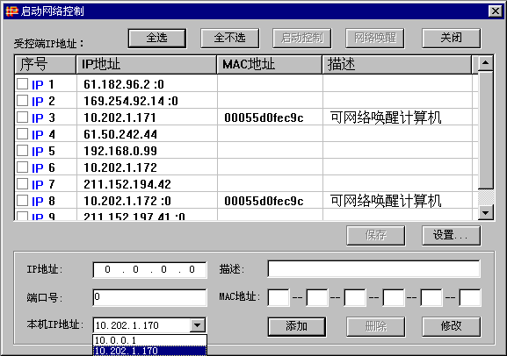
“启动网络控制”界面
二、适应复杂网络，实现跨网络控制
慧峰远程控制系统支持各种网络连接方式，比如局域网、广域网、互联网以及拨号网络连接，同时还支持直连电缆和电话线连接。同时系统可以实现真正的跨网络控制，只要两台计算机间的网络存在连接点，那么控制就可以建立起来。
系统提供两种方式实现跨网络控制。一种是网络代理服务器方式，这种方式下，您只需在自己子网与外界接口的主机上安装上慧峰控制代理服务器既可。在控制端启动控制时，将网关地址设置成该网络代理服务器地址，在“启动网络控制”界面，选择相应子网计算机地址即可进行控制。
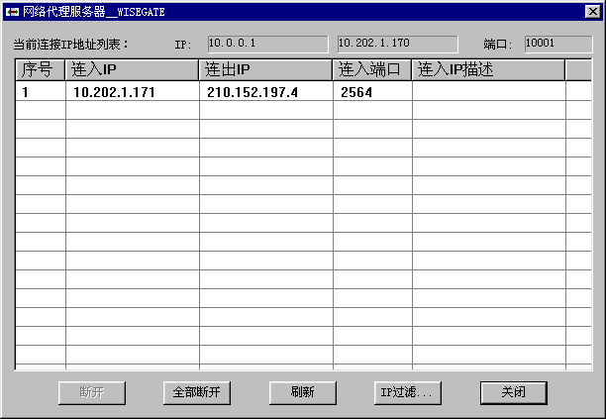
网络代理服务器界面
另一种方式是控制服务器的方式，在这种方式下，您需要在公网上建立自己的控制服务器，该服务器对于控制端和受控端来说均是可以访问的。在受控端网络内的任何一台主机上安装慧峰控制连接器程序，其作用是专门与慧峰控制服务器进行通信，每个连接器均有唯一的标识。在控制端进行控制时，将网关地址设置成该控制服务器地址，同时写上通信模块标记，在“启动网络控制”界面，选择相应子网计算机地址即可进行控制。
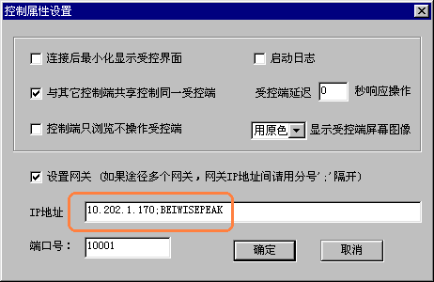
通过控制服务器进行控制时的网关设置
三、图像压缩率高，可适应各种带宽网络
本系统采用了科学的图像编码技术，最大可能地消除了数据块内和数据块间的冗余数据，有效地提高了数据传输效率。同时为了进一步更少地传输数据量，系统还可以2色、16色、256色图像显示，并在保证图像质量的情况下还提供有损压缩。
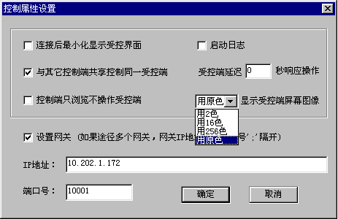
颜色设置界面
四、安全性高
采取多层安全措施保证系统安全，既可对连接者身份进行验证，又可对主机IP地址进行验证，还可以对控制端程序的程序ID进行验证。其中， 程序ID是发布程序时为软件设定的唯一标记。通过程序ID，受控端的用户可以清楚地看到是哪个控制端在进行控制，有效保障了系统的安全性。如果由于内部员工的原因出现了安全问题，通过这些措施，我们还可以查找到相关的责任人，可以更好地起到事前安全防范以及事后责任追查的双重保障。程序ID的采用还解决了对非固定IP地址的主机无法进行验证的问题。
安全属性的设置在受控端的属性设置和授权管理程序处进行。您可以根据需要设置验证“IP地址”、“程序ID”和“连接口令”。如果选择了前两者，则还要在授权管理程序处对IP地址和程序ID进行授权。
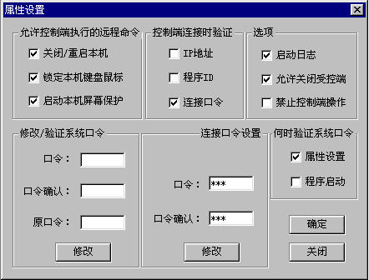
受控端属性设置界面

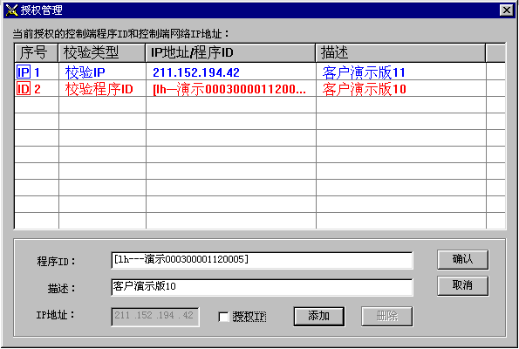
授权管理程序界面
五、控制能力强
实现对远程计算机的完全控制，从远程开机，远程登录，远程操作，远程关机和重启直至远程屏幕接管，聊天，文件传输，远程剪切板等。控制能力强不仅指功能的完备和强大，还有一点是适应复杂网络，比如本系统可以穿透多个子网（或者路由器）对目的网络中的计算机进行远程开机。这对在家里和在单位都需要办公的人士很有帮助。因为在单位办公的时候，您可能需从家里的计算机上取一些急需的资料。现在的社区大都有自己的局域网络，这时您只需将网关地址设置成您居住社区对外主机地址（该主机已安装慧峰计算机控制代理网关），然后在“启动网络控制”界面，选择相应子网计算机地址即可进行远程开机。进行远程开机操作后，稍等一会儿，等您的计算机启动以后，您就可以进行远程系统登录和接管了。
针对远程控制中的技术问题，我们希望有更多的人与我们讨论，并提出一些更好的建议，同时您也可以访问专业网站Http://www.wisepeak.com，可以更多地了解这方面的信息。

